**Еженедельный отчет**

**о мероприятиях МБУ «Библиотека МО Незамаевское СП»**

**приуроченных к месячнику оборонно-массовой и военно-патриотической работы**

**на 2020 г.**

|  |  |  |  |  |  |  |
| --- | --- | --- | --- | --- | --- | --- |
| Наименование мероприятий | Дата и время проведения | Место проведения | Руководитель | Ответственные | Количество присутствующих | Публикации в СМИ |
| Громкие чтения «Читаем книги о войне»  Выпуск и распространение рекомендательного списка литературы «И память о войне нам книга оставляет» | 10.02.2020 г.  10.00. ч.  12.02.2020 г.  14.00 ч. | МКДОУ Детский сад № 10  ст. Незамаевская,  ул. Тургенева, 10  МБУ «Библиотека МО Незамаевское СП»  Ст. Незамаевская, ул. Ленина, 7 А | Серая Т.А.  Серая Т.А. | Евглевская Т.В.  Серая Т.А. | 18  16 | 1  1 |

**Текстовый еженедельный отчет о мероприятиях, приуроченных к месячнику оборонно-массовой**

**и военно-патриотической работы**

**на 2020 г.**

**(с приложением фотографий к каждому мероприятию)**

Информация

МБУ «Библиотека МО Незамаевское СП»

о проведении мероприятия в МКДОУ Детский сад № 10

«Читаем книги о войне»

10.02.2020 г. в детском саду «Колокольчик» для средней группы в 10.00 ч. библиотека провела громкие чтения «Читаем книги о войне». Вначале мероприятия библиотекарь рассказывала о страшных вехах войны и огромной цене, которую заплатила наша страна за Победу. Для ребят был выбран рассказ посвященный событиям 1941-1945 гг. и великому человеческому подвигу. Библиотекарь прочитала сказку К. Паустовского «Похождения жука носорога», дети с удовольствием слушали рассказ, а затем обсуждали прочитанное. К мероприятию была подготовлена книжная выставка «Это наша Победа!». Ребята познакомились с произведениями о войне Михаила Зощенко, Льва Кассиля, Сергея Алексеева, Евгения Воробьева и других писателей. За тем ребята рассказали свои стихотворения, которые разучили к празднику 23 февраля. Присутствовало 18 человек.

Директор Т.А. Серая

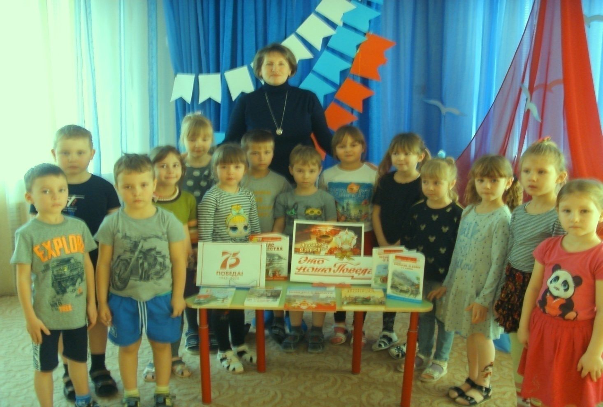

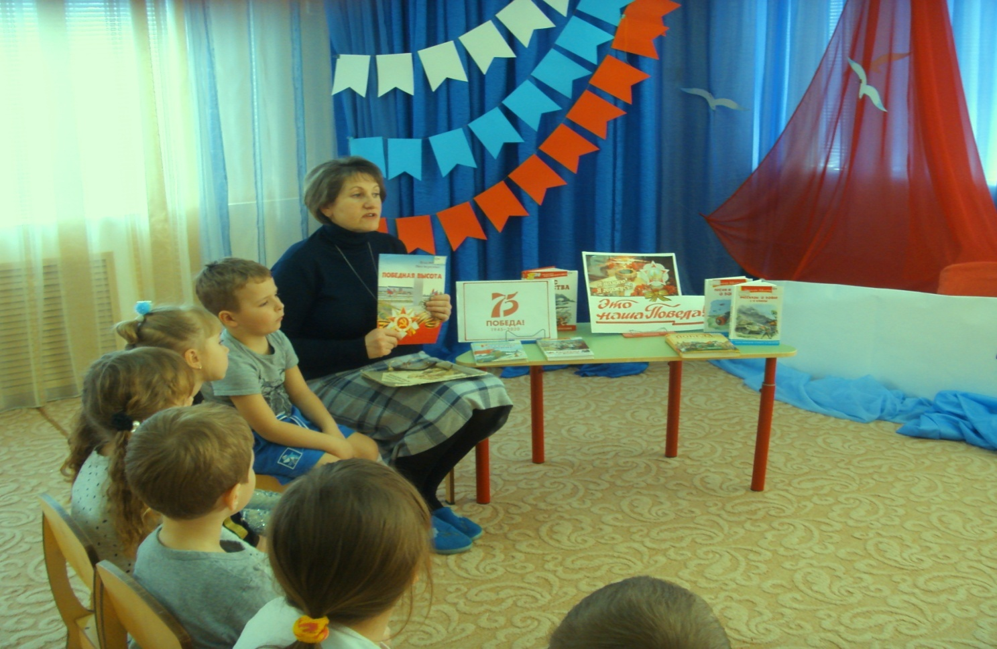

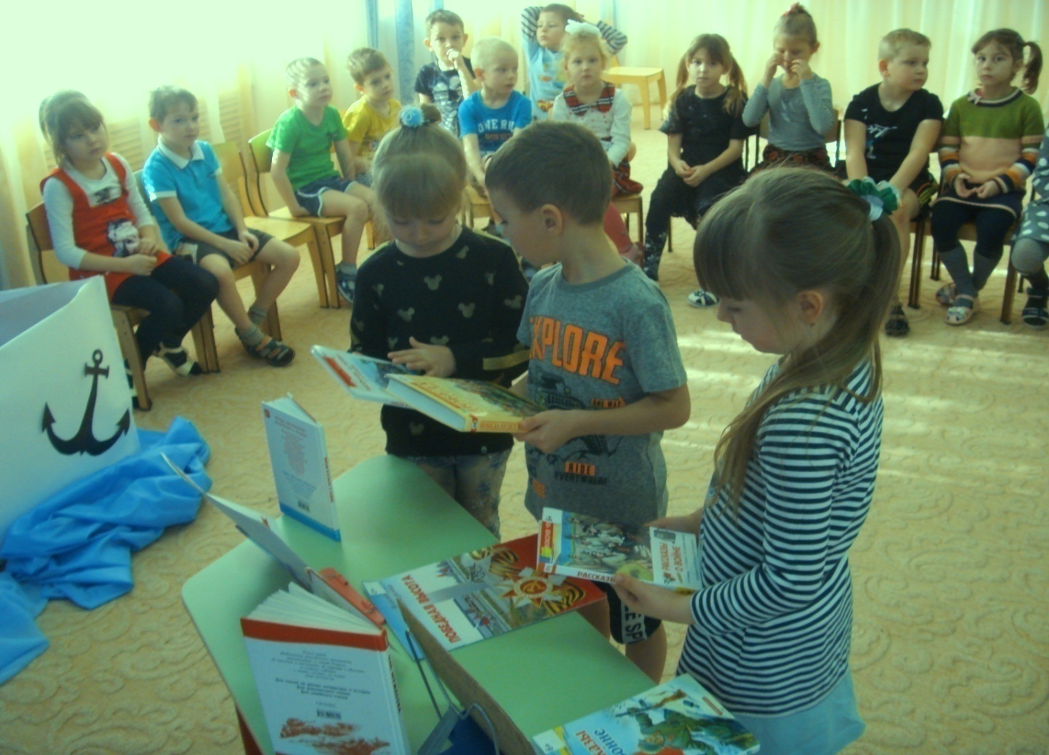

Информация МБУ «Библиотека МО Незамаевское СП»

о выпуске и распространении

рекомендательного списка литературы

«И память о войне нам книга оставляет»

Мы знаем Великую Отечественную войну по рассказам родных, по книгам, фильмам и стихам. Пронзительные и незабываемые строчки стихов, документальных и художественных произведений, остаются в памяти и вызывают у нас огромное уважение к людям, победившим в войне. Очевидцев тех событий, кто помнит ту войну, фронтовую и партизанскую, тыловую и блокадную, ветеранов Великой Отечественной войны остается все меньше.  Литература всегда была и будет одним из основных источников, который знакомит с событиями военной поры. Книги могут помочь нам передать будущему поколению память о Великой Отечественной войне и сознание ценности мирной жизни. Память остается в книгах. Раскрыть фонд имеющейся литературы о войне в библиотеке помогает традиционные малые формы рекомендательной библиографии, как списки литературы, закладки, памятки, буклеты для различных групп читателей. Мы подготовили 12.02.2020 г. и распространили в течении дня среди посетителей библиотеки рекомендательные списки художественной литературы  о войне «И память о войне нам книга оставляет». Было распространено 16 списков литературы.

Директор Т.А. Серая

